**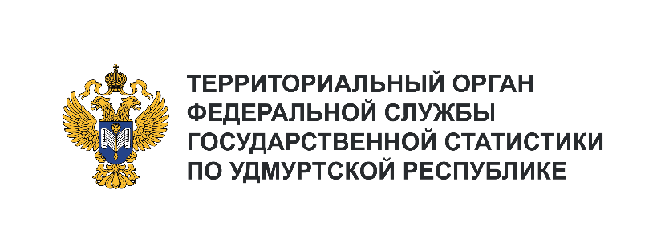Пресс-служба Удмуртстата**

Телефон: +7 (3412) 69-50-35

e-mail: [18.01.2@](mailto:18.01.2@)rosstat.gov.ru

Информационное сообщение для СМИ

**27 декабря 2024, Ижевск**

**МИР С НОВОГО РАКУРСА**

«Кто владеет информацией, тот владеет миром». В наше время эта крылатая фраза как никогда актуальна. Мы живем в эпоху, когда информация является ценнейшим ресурсом, запасы которого неисчерпаемы, а возможности безграничны.

Любой пользователь интернета без труда может получить данные, размещённые в открытом доступе – от регистрации прав на недвижимость до учетных данных о налогоплательщиках.

Одними из самых популярных сайтов с открытыми базами данных являются: сайт ФНС России ([nalog.gov.ru](https://www.nalog.gov.ru/).), портал госзакупок (zakupki.gov.ru), сайт МВД России ([мвд.рф/opendata](https://xn--b1aew.xn--p1ai/opendata" \t "_blank)), правовая информация ([pravo.gov.ru](http://pravo.gov.ru/)), ГИС ЖКХ, Центральный Банк России (cbr.ru), сайт Росстата ([rosstat.gov.ru](https://rosstat.gov.ru/)).

На сайте Росстата представлены количественные сведения, касающиеся численности и состава населения страны, жилищных условий, социально-экономических показателей субъектов Российской Федерации и муниципальных образований, окружающей среды, а также таких сфер деятельности, как промышленное производство, строительство, медицина, образование, наука и инновации, торговля, туризм и другие. Практически вся информация размещена в формате электронных таблиц Excel — она может представлять интерес для аналитиков, исследователей, представителей средств массовой информации, преподавателей, студентов и аспирантов социально-экономических вузов.

Росстат собирает более чем 6 000 базовых данных, которые развёртываются в 80 000 статистических показателей в различных временных периодах и разрезах – федеральном, региональном, муниципальном, в том числе и по отраслям.

Вышеуказанная информация размещается как на сайте Росстата, так и в базе данных ЕМИСС (Единая межведомственная информационно-статистическая система). Единая информационно-статистическая система содержит более 7 000 показателей, включая данные о населении, экономике и экологии, половина из которых предоставляется Росстатом, и служит источником для государственных ведомств, бизнеса и научного сообщества. ЕМИСС обеспечивает оперативный доступ к статистике, необходимой для принятия управленческих решений и анализа общественных процессов.

Если пользователя интересует информация по какому-либо муниципальному образованию субъекта России, он может воспользоваться базой данных показателей муниципальных образований (БД ПМО). Данная информационная система создана Росстатом для сбора и хранения статистических данных о социально-экономическом состоянии муниципальных образований России и включает   
в себя более 500 показателей, доступ к которым открыт с 2005 года.

В 2025 году пользователям будет доступна BI-платформа стран БРИКС (Росстат уже представил её на встрече статслужб стран БРИКС в Казани).

Размещение органами государственной власти информации в открытом доступе позволяет пользователю получить качественную услугу, не выходя из дома, существенно сократив временные затраты. Технологии растут стремительно, и для каждого из нас мир открывается с нового ракурса.